Так какую стратегию поведения можно посоветовать
родителям «нестандартных детей»?

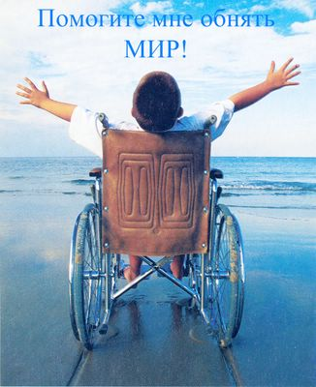 Самое главное – не допускать типичных ошибок. Многие родители, узнав о том, что у их ребенка имеются физические или умственные отклонения, тратят много усилий на диагностику, обследование и лечение. Но успех воздействия во многом зависит от окружения ребенка, от выбора для него игрушек, а главное – своевременно начатых постоянных коррекционных занятий со специалистами. Когда занятия приносят результат, и родители их оценивают по достоинству, не следует забывать о педагогических промахах. Не зная закономерностей развития детской речи и заставляя повторять одни и те же слова четко, родители могут вызвать у ребенка негативизм к говорению. Привлекая внимание к отдельному звуку, забывают, что основным показателем детской речи является способность составить грамматически правильно предложение из двух-трех слов. Аграмматизмы в речи тормозят развитие ребенка. Также родители часто неправильно учат детей читать, концентрируя внимание на букве, в результате чего очень трудно перейти к чтению слогами. А бывает наоборот, ребенка заставляют читать большое количество книг, не учитывая его возраст и умственное развитие. Многие родители читают своим детям произведения не очень понятно, что вызывает напряженность и нежелание слушать.
Одной из распространенных ошибок воспитания является снижение требований к ребенку. Если в семье имеются здоровые дети, на них обращают меньше внимания, заставляя относиться к больному бережно, опекать во всем. Это отражается на формировании психики здоровых детей. Неблагоприятное воздействие на ребенка-инвалида оказывают ссоры родителей, скандалы, грубое обращение, а также педагогическая несостоятельность родителей, проявляющаяся в применении к детям физических наказаний. Есть и другие нежелательные формы поведения родителей в отношении больного ребенка, например, его подсознательное отвержение при неплохом материальном обеспечении. Это проявляется в отсутствии интереса к ребенку, особенно заметно у отцов детей-аутистов. Отвержение ребенка, заставляет его считать себя плохим, недостойным любви, что формирует пониженную самооценку и вызывает еще большую задержку развития речи и социальных навыков. Не следует и чрезмерно жалеть ребенка с ограниченными возможностями, стараться все сделать за него, подсознательно испытывая чувство вины перед ним (при гиперопеке), особенно в случаях с ДЦП. В таких ситуациях дети растут пассивными и эгоцентричными.

При поддержке социальных организаций, комплексном подходе в лечении заболевания ребенка-инвалида и благоприятном окружении родители, имеющие адекватную оценку состояния ребенка, могут научиться относиться к своей проблеме по-другому. А больной ребенок может стать источником радости и стимулом духовного и нравственного развития родителей. Осознание того, что все люди имеют право на любовь и признание, похожи они на других или нет, может сыграть решающую роль в развитии семьи. Готовясь воспитывать особенного ребенка, супругам следует подготовиться духовно, поэтому важно, чтобы они на протяжении жизни сохраняли физическое здоровье и позитивное отношение к миру. В мировой практике уже встречались такие супружеские пары, которые впоследствии стали профессионалами в области специальной педагогики и помогли другим семьям с больными детьми.

Социальный педагог Юлия Владимировна Никитко

